14.03.2024 г.- 4 пара, гр. 2ИСиП - 21
Дисциплина. Психология общения
Тема: Приемы и методы развития памяти и внимания.
Тип занятия: практическая работа
Цель работы: закрепление усвоенных знаний, обучение методам развития продуктивной зрительной и логической памяти; совершенствование навыков восприятия информации.
Количество часов: 2 часа
Коды формируемых компетенций: ОК01, ОК 02, ОК 3.
Коды личностных результатов: ЛР 13, ЛР14

Методические указания:
Задание 1
Отработать упражнение по таблице Шульте, меняя расстановку цифр несколько раз и соблюдая правильность выполнения. В своей работе записать полученные результаты при каждом прохождении (например:
1 попытка - время, 2 попытка - время…)
Задание 2.
В пункте 3(Ассоциации и связи) придумайте и запишите 2-3примера (например: возьмите два любых слова, не связанных между собой по смыслу, и создай между ними смысловую ассоциативную цепочку. К примеру, машина и дерево. Что между ними общего и как они могут быть связаны? Вариантов – масса: от семейного отдыха в лесу до ДТП).
Задание 3.
В пунте 7 (Метод акростихов) необходимо придумать и записать свой вариант (Акростих - это форма стихотворения, в которой начальные буквы каждой новой строки образуют имя, фамилию слово или фразу).

Правила образования ассоциаций
- Зрительные представления должны быть простыми и конкретными. Представлять образы следует по возможности более четко в воображаемом пространстве примерно в метре от себя. Закрыты глаза при этом или открыты — не имеет значения. Большинство обучающихся мнемотехнике предпочитают образовывать ассоциации с открытыми глазами, зафиксировав взгляд на однотонной поверхности.
- Представляемые образы должны быть достаточно крупными, но такими, чтобы их можно было приближать (увеличивать) или удалять (уменьшать).
- Если вы к какой-либо части образа привязали образ, то к этой части нельзя привязывать ассоциацией другой образ. В этом случае предыдущий стирается из памяти (подробнее см. «Эффект стирания ассоциации»).
- Образы следует соединять так, чтобы их можно было обвести непрерывной линией по контуру. Другими словами, образы в ассоциации должны обязательно соприкасаться друг с другом.
- Если образы трудно объединить, их следует всячески подгонять друг к другу с помощью мыслительных операций вращения, приближения-удаления, видоизменения, упрощения. В воображении можно соединить любые образы.
- В образованной ассоциации всегда должны быть четко видны все входящие в нее образы. Нельзя прятать один образ за другой или представлять один образ внутри другого закрытого.
- В процессе создания ассоциаций образы в вашем воображении могут находиться в движении. После того как образы соединены, прекратите мыслительные манипуляции с ними и зафиксируйте свое внимание на получившейся «картинке».

Задание 1.
Таблицы Шульте — упражнение для развития периферического зрения (расширения угла зрения) и навыков быстрого поиска информации на странице. Таблица Шульте представляет собой матрицу 5 на 5, в которой будут случайным образом расставлены числа от 1 до 25. Ваша задача — найти взглядом последовательно все числа от 1 до 25 за как можно меньшее время.
Эффект от упражнения. Обычно данная методика применяется для развития темпа восприятия информации, а также в качестве теста для изучения текущего состояния этого темпа. Постоянная работа с таблицами Шульте помогает расширить ваше периферийное зрение. Широкое поле зрения сокращает время поиска информационных частей текста. Также за счет работы с такими таблицами растет скорость зрительных поисковых движений, что является важной составляющей навыка быстрого чтения.
Кроме того, таблицы Шульте часто применяются в тренингах по Нейролингвистическому программированию (НЛП) для получения так называемого состояния высокой продуктивности, которое осуществляется за счет переключения сознания от критического восприятия к определенной апатии и возможности эффективно выполнять логичные и последовательные операции. В принципе, этот эффект также важен и для скорочтения.
Методика выполнения.

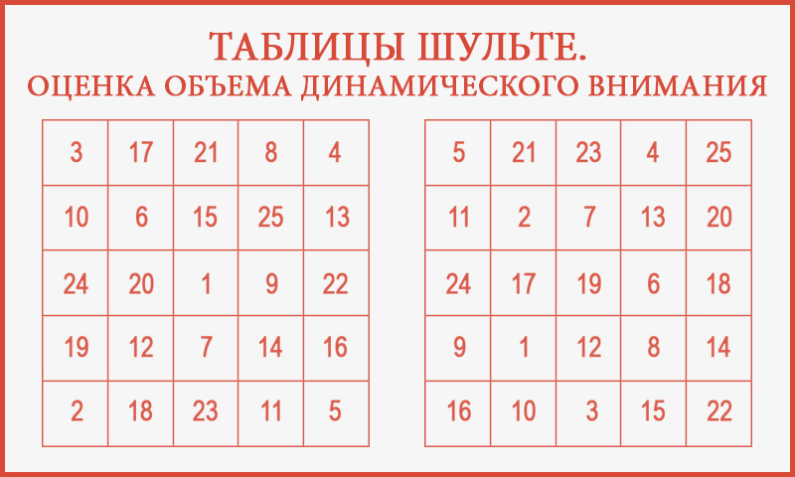

Наилучшая тренировка зрительных навыков скорочтения при работе с таблицами Шульте достигается при максимальном отсутствии горизонтального и вертикального движения глаз. Для этого необходимо соблюдать правильное расстояние от глаз до таблицы. Чем дальше таблица, тем удобнее смотреть на все ее ячейки сразу. Оптимальное расстояние до таблицы должно соответствовать удобному расстоянию до книги или до монитора при чтении. Обычно это 40-50 сантиметров, но не нужно отводить глаза слишком далеко, только в том случае, если вам сложно видеть всю таблицу.
Достижение нужного эффекта. Занимаясь с таблицами Шульте, важно понимать, что именно вы тренируете – свои зрительные навыки. Поэтому главное не желание как можно скорее закончить каждую таблицу, а правильное выполнение упражнения, то есть соблюдение методики, описанной выше. По началу при выполнении упражнения у вас могут возникнуть определенные трудности, но с каждой следующей таблицей вы будете находить числа все быстрее и быстрее. В конце концов вы поймете, что теперь находите числа куда быстрее, чем если бы просто искали их обычным движением глаз.
Это и есть нужный эффект от методики упражнений с таблицами Шульте.
Основной показатель – время выполнения, а так же количество ошибок отдельно по каждой таблице. Нормальным результатом считается проход таблицы за 30-40 секунд, но лучше стремиться к результату 15-20 секунд и даже меньше.

Задание 2.
МЕТОДЫ ЗАПОМИНАНИЯ
1.Регулярное повторение. Один из наиболее эффективных методов запоминания - это регулярное повторение материала. Повторение помогает закрепить информацию в памяти и сохранить ее на долгое время. Разделите материал на небольшие порции и повторяйте их через определенные интервалы времени. Например, повторяйте информацию через день, неделю и месяц после изучения.
2. Осознание материала.
3. Ассоциации и связи. Создание ассоциаций и связей помогает запомнить информацию лучше. Попытайтесь связать новую информацию с уже имеющимися знаниями или создайте визуальные образы, которые помогут вам запомнить материал. Например, если вы изучаете новое слово на иностранном языке, попытайтесь связать его с картинкой или ситуацией, чтобы легче вспомнить его в будущем.
3. Использование различных чувств. Использование различных чувств при изучении информации может помочь ее запомнить. Попробуйте читать материал вслух, записывать его на аудио или даже рисовать схемы и диаграммы. Чем больше вы будете вовлекать свои чувства, тем лучше запомните информацию.
4. Изучение в разных условиях. Повторение информации в различных условиях помогает укрепить ее в памяти. Изучайте материал в разных местах, в разное время и с разным окружением. Это поможет вашему мозгу ассоциировать информацию с различными контекстами, что облегчит ее вспоминание в будущем.
5. Практика и применение. Применение изученной информации на практике помогает запомнить ее надолго. Найдите способы использовать полученные знания в повседневной жизни или в работе. Вы можете практиковаться в решении задач, общаться на иностранном языке или применять новые навыки в проектах. Чем активнее вы будете использовать свои знания, тем лучше они запомнятся.
6.Метод рифм и считалок.
7. Метод акростихов - «Каждый охотник желает знать ,где сидит фазан».
8.Метод акронимов – составление сокращенных названий по первым буквам (например, Самбо — самозащита без оружия).
9.Составление логических связей.
10.Объединение различных образов в одной картинке.
11. Метод Цицерона или «римская комната» ( готовя речь, Цицерон делил ее на части. Репетиция каждой из них проходила в разных помещениях его большого дома. Уже во время выступления он мысленно обходил все те комнаты, в которых была отточена та или иная часть его речи, и именно этот прием позволял ему вспомнить все до мелочей)
Тренировка памяти по методу Цицерона происходит на основе пространственного воображения. Что это значит? Представьте себе все те предметы домашней обстановки и уличные объекты, которые вы постоянно видите. Все это зрительные образы, формирующие ваши естественные ассоциации на уровне подсознания. Связи между этими образами формируются в нашей голове автоматически и не требуют работы над их запоминанием.
Метод Цицерона включает в себя разные упражнения. Для начала необходимо мысленным взором рассмотреть изнутри свое жилище или кабинет. Если вы выбрали для тренировки памяти свое жилье, то мысленно распределите последовательность всех его помещений по периметру в зависимости от планировки. Например:
- прихожая;- уборная;-ванная;-кладовая;-гостиная;-столовая;-кухня;-спальня;-лоджия (или балкон).
Затем сконцентрируйтесь на первом помещении и осмотрите мысленно все объекты, находящиеся в нем. Делать это желательно всегда в одном направлении, лучше по часовой стрелке.

Потом переходите к следующему в очереди помещению и обследуйте его таким же образом. И так далее.
- Если вы впервые пробуете работать по методу Цицерона, то для начала сконцентрируйте свое внимание только на одной комнате. На остальные будете переходить потом, когда уже хорошо натренируетесь. А пока выберите, например, прихожую и выделите в ней несколько стационарно расположенных предметов.
- Необязательно использовать только знакомые помещения зданий. Можно обратить свое внимание на уличные объекты, которые вы часто встречаете. Например, магазины, остановки, кафе, школы, детские сады и другие подобные места.
- После подготовки «римской комнаты» в своем сознании переходите к размещению в ней той информации, которую вам требуется запомнить. Например, вы хотите запомнить перечень товаров, которые надо купить в магазине, и вы выбрали для этого прихожую. При входе в нее слева вы видите шкаф. Положите на полки хлеб и молоко, а на перекладину с плечиками повесьте картошку и стиральный порошок. На тумбочке разложите чай, сахар и печенье. И тому подобное.
- Когда вы войдете в магазин, мысленно представьте прихожую с ее мебелью, и необходимая информация четко прорисуется в вашей голове. Если вам требуется запомнить большой объем информации, который вряд ли поместится на объектах одной комнаты, то смело переходите в соседние помещения.

Список использованных источников.

1. Лапп Д. Искусство помнить и забывать. [Электронный ресурс]. - Режим доступа: - http://www.superidea.ru/intel/mem/lapp. htm -
2. Эренберг О. Приёмы запоминания информации. [Электронный ресурс]. - Режим доступа: - http://www.toptrening.ru/articles/1052/ -

